**常州市新北区新桥街道中心幼儿园——新龙中一班**

**2024.4.15**

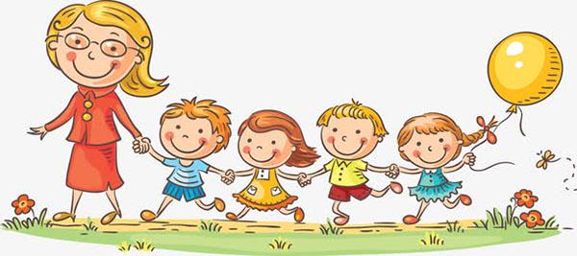

**第一篇章**

**来 园 篇**

今日来园幼儿27人，2人请假。今天班级多数小朋友都在8:20之前准时来园，并且也都进行了自主签到。

早点我们今天吃了牛奶，饼干，核桃仁，小朋友们胃口很好，都能吃光光呢~

**★第二篇章**

** 集 体 活 动 篇 **

这是一节有关了解美食的综合活动。美食，顾名思义就是美味的食物，不但有山珍海味，还有街边小吃、商店中的各种零食等，只要是自己喜欢的，就可以称之为美食。；美食是吃前有期待、吃后有回味的东西，美食不仅能填饱肚子，给人愉悦的味觉感受，更是一种精神享受。本次活动，我们将从孩子们喜欢的美食（主食、点心、菜肴）入手，在欣赏、交流的过程中引导孩子对各地美食产生兴趣。

生活中，孩子们经常吃到各种好吃的食物，即美食，而且每个孩子都有自己特别喜欢的几种食物，但是他们大多关注的是食物的味道，关注到食物的外形，但是他们心中没有“美食”的概念，很少从色、香、味、形等方面认识美食。中班的孩子已经能用较为清楚、完整的语句表达自己的想法，但是有时表述不够详细、完整。个别孩子羞于表达，需要不断地鼓励。

活动中**李成蹊、张熙隽、彭钰韩、朱睿、孙屹然、蒋荣朔、裴家骏、唐梦萱、邱宇淏、邵锦宸、王子航、高远、卢乐琪、陆乐珺、孙念、万明玥、陈沐清、尹乐岩、朱宇乐、祁文晞、蔡梦恬、陈博宣、林伯筱、单熙桐、李承锴、丁昕辰、张徐恺**能够不断坚持。

|  |  |  |
| --- | --- | --- |
| **C:/Users/ASUS/Desktop/新建文件夹 (5)/IMG_8849.JPGIMG_8849** | **C:/Users/ASUS/Desktop/新建文件夹 (5)/IMG_8850.JPGIMG_8850** | **C:/Users/ASUS/Desktop/新建文件夹 (5)/IMG_8851.JPGIMG_8851** |
| **C:/Users/ASUS/Desktop/新建文件夹 (5)/IMG_8852.JPGIMG_8852** | **C:/Users/ASUS/Desktop/新建文件夹 (5)/IMG_8853.JPGIMG_8853** | **C:/Users/ASUS/Desktop/新建文件夹 (5)/IMG_8855.JPGIMG_8855** |

**★第三篇章**

** 区 域 活 动 篇 **

|  |  |  |
| --- | --- | --- |
| **C:/Users/ASUS/Desktop/新建文件夹 (5)/IMG_8856.JPGIMG_8856** | **C:/Users/ASUS/Desktop/新建文件夹 (5)/IMG_8857.JPGIMG_8857** | **C:/Users/ASUS/Desktop/新建文件夹 (5)/IMG_8858.JPGIMG_8858** |
| **C:/Users/ASUS/Desktop/新建文件夹 (5)/IMG_8859.JPGIMG_8859** | **C:/Users/ASUS/Desktop/新建文件夹 (5)/IMG_8860.JPGIMG_8860** | **C:/Users/ASUS/Desktop/新建文件夹 (5)/IMG_8861.JPGIMG_8861** |

**★第四篇章**

** 户 外 活 动 篇 **

|  |  |  |
| --- | --- | --- |
| **C:/Users/ASUS/Desktop/新建文件夹 (5)/IMG_8843.JPGIMG_8843** | **C:/Users/ASUS/Desktop/新建文件夹 (5)/IMG_8844.JPGIMG_8844** | **C:/Users/ASUS/Desktop/新建文件夹 (5)/IMG_8845.JPGIMG_8845** |
| **C:/Users/ASUS/Desktop/新建文件夹 (5)/IMG_8846.JPGIMG_8846** | **C:/Users/ASUS/Desktop/新建文件夹 (5)/IMG_8847.JPGIMG_8847** | **C:/Users/ASUS/Desktop/新建文件夹 (5)/IMG_8848.JPGIMG_8848** |

**★第五篇章**

** 午 餐  篇 **

1.午餐情况

今天午饭吃的是花生饭、红烧土豆板栗鸡腿肉、西芹炒香干。其中**李成蹊、张熙隽、彭钰韩、朱睿、孙屹然、蒋荣朔、邱宇淏、邵锦宸、高远、陆乐珺、孙念、万明玥、陈沐清、尹乐岩、朱宇乐、祁文晞、蔡梦恬、陈博宣、单熙桐、李承锴、丁昕辰、张徐恺**饭菜全部吃完了。

**卢乐琪、裴家骏、王子航、唐梦萱、林伯筱**没吃完。

2.午睡情况

今天小朋友都自主入睡。

**★第六篇章**

** 家 园 联 系 篇 **